# 15 SQL

* Jazyk pro manipulaci s daty v relačních databázích

## SQL Dialekty

* MySQL
* Oracle
* PostgreSQL
* Nejmodernější standart SQL3

## DML data manipulation language

* Pro práci s daty, vkládání, mazání, upravování

### Select

* Získání dat z tabulky
* Další části příkazů: GROUP BY, HAVING, LIMIT

### INSERT

Pro vložení nových dat

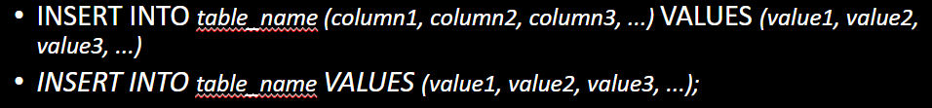

UPDATE

Pro modifikaci již existujících dat

DELETE



## DDL data definition language

### CREATE

Vytvoření tabulky nebo DB

### ALTER

### DROP

Smazání tabulky nebo DB

## DCL data control language

Jazyk pro nastavování přístupových práv (autorizace)

### GRANT

Příkaz na přidělení práv

### REVOKE

Odebírá práva

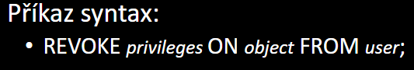

## TCL transaction command language

* Správa transakcí v databázi
* Obsah obrázku text

  Popis byl vytvořen automaticky

